Lesson study days in Polonia !
Silvia Faggioli
ADI
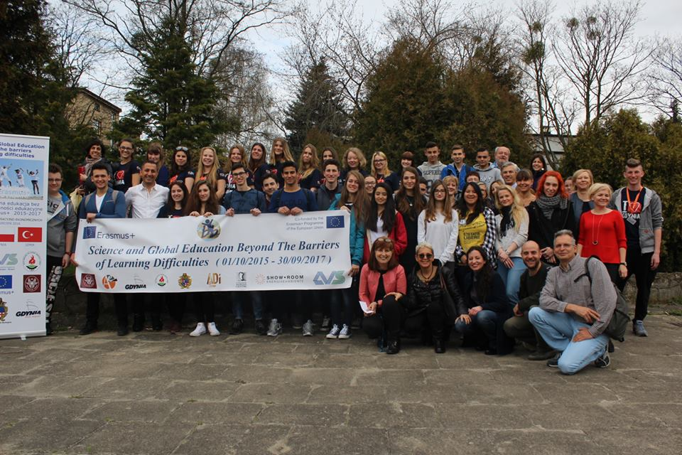
Durante il primo meeting del progetto

ERASMUS+ KA2 PARTENARIATI STRATEGICI – Settore Istruzione scolastica,
dal titolo: Science and Global Education beyond the barriers of learning difficulties
Codice attività: 2015-1-IT02-KA201-014774

che si è tenuto a Gdynia, Polonia dal 10 al 16 aprile 2016 sono state testate tre lezioni in modalità flipped concernenti i cambiamenti climatici. Le lezioni sono state sperimentate e discusse con la metodologia Lesson Study testando nuovi strumenti per l’osservazione messi a punto dall’Università La Sapienza di Roma
Gli obiettivi di questo studio sono :
Testare nuove metodologie didattiche per valutarne l’efficacia e la capacità inclusiva
analizzare la validità di un nuovo strumento per l’autovalutazione dei docenti creato dall’Università La Sapienza , denominato Teachers' EducationalPractices Questionnaire (TEP-Q) (1)

analizzare e testare gli indicatori della scheda per l’osservazione esterna dei docenti preparata dall’Università La Sapienza, tale strumento è stato denominato TEACHERS’ COMMUNICATION STYLES - EVALUATION CHECKLIST GRID

esaminare il possibile utilizzo di questi strumenti per la formazione degli insegnanti
E’ ormai noto a livello internazionale che gli insegnanti influenzano i discenti non solo in base a come e cosa insegnano ma anche in base a come essi si propongono , si relazionano e gestiscono la classe. Per questo motivo, gli strumenti di autovalutazione possono aiutare gli insegnanti ad identificare i problemi da affrontare e possono renderli consapevoli dei potenziali ostacoli che si frappongano al raggiungimento di un apprendimento efficace e alla creazione di un clima scolastico positivo. In questo senso, l’ auto-valutazione è un'attività che si può e forse si deve, prendere in considerazione per lo sviluppo professionale e per lo sviluppo della qualità del sistema educativo. Il docente deve essere un professionista riflessivo, che deve promuovere un clima di classe positivo e pratiche educative di qualità.
Al questionario auto valutativo è stata affiancata una Teacher’s evaluation grid che è stata compilata da osservatori esterni. Le griglie valutative, estremamente dettagliate, sono state compilate da osservatori che si sono suddivisi la valutazione di 16 indicatori i quali prendono in esame :
Le strategie didattiche utilizzate
L’utilizzo dello spazio
La gestione dell’aula
La capacità di fornire istruzioni chiare
La capacità di gestire la discussione di classe
La capacità di fornire/chiedere feedback agli studenti
Le abilità pro sociali
I punti di forza e di debolezza del docente( uso dell’umorismo, insicurezza ecc)
La prossemica, la postura e la gesticolazione ( con particolare attenzione per i gesti delle mani)
Il tono della voce e il ritmo del discorso
Il contatto visivo
Le espressioni facciali
Il dress code

I risultati verranno analizzati statisticamente, sarà tuttavia necessario raggiungere un numero significativo di osservazioni che probabilmente non si riusciranno a raggiungere nell’arco di un solo progetto
Tuttavia già da questa prima esperienza di Lesson Study i docenti hanno imparato molto .
Alcuni problemi comuni sono stati individuati e permetteranno di migliorare la gestione dei prossimi meetings:
1)il rispetto dei tempi : non si sono saputi rispettare i tempi previsti per le diverse attività, in questo si può sicuramente migliorare (nonostante sia un problema comune alla maggioranza dei docenti, bisogna tuttavia specificare che il problema è sorto anche a causa della necessità di istruire gli osservatori esterni, questa fase ha portato via molto tempo )
2) il giusto bilanciamento tra attività teoriche e pratiche : prendendo in considerazione il livello di lingua inglese dei ragazzi , la presenza di studenti SEN e il fatto che i ragazzi non si conoscevano quando sono arrivati in Polonia, le attività proposte sono risultate, forse, troppo teoriche. I ragazzi si sono divertiti creando i flimati, o esponendo e ascoltando il discorso alle nazioni dei compagni, o progettando i giochi sui cambiamenti climatici, ma i tempi delle fasi di studio preparatorie sono forse stati esagerati, inoltre , tenendo presente che le lezioni hanno avuto una durata variabile dalle tre alle quattro ore, qualche pausa in più sarebbe stata gradita e avrebbe permesso una maggiore concentrazione.
3) ogni lezione è stata condotta da due docenti, tuttavia vi è sempre stata la predominanza di uno dei due insegnanti rispetto all’altro, pertanto una migliore definizione dei ruoli dei docenti che conducono la lezione è necessaria.
Vediamo ora i report delle tre lezioni e ricordiamo che la lezione Italiana verrà nuovamente testata il 19 maggio alle Aldini Valeriani di Sirani a porte aperte e che tutti i docenti o i genitori che vogliano partecipare sono invitati a spedire una mail a faggiolis@yahoo.com
Primo giorno : la lezione Polacca, salveremo il nostro pianeta ?
Titolo della lezione: come salvare il nostro pianeta dalla distruzione?
Autori: Anna, Patrycja, nazionalità polacca
Classi / Scuole: Zespół Szkół Administracyjno-Ekonomicznych (Polonia), IIS Aldini Valeriani Sirani (Italia), studenti di diverse classi di età compresa tra i 16 e i 18 anni
durata prevista 3 ore durata effettiva 3 ore e trenta
Discipline coinvolte: Scienza, inglese, IT
Tipo di lezione:
lavoro di gruppo, laboratori informatici , in class flipped lesson
strumenti
Lim, cartelloni, cellulari, videocamera, computer, siti web proposti dai docenti
L'argomento della lezione è stato scelto dal docente geografia, mentre l'insegnante di inglese ha contribuito alla pianificazione della lezione.
gli studenti (polacchi e italiani) sono stati divisi in quattro gruppi di quattro persone. Ad ogni gruppo è stato assegnato un argomento su cui lavorare.
Gli argomenti proposti erano i seguenti:
-piogge acide
-eutrofizzazione dell’ acqua
-buco dell'ozono
-effetto serra
Gli studenti hanno inizialmente preparato delle mappe concettuali. Hanno autonomamente cercato informazioni da varie fonti consigliate dai docenti , hanno quindi preparato le presentazioni delle mind maps create. L'obiettivo principale di questo compito era quello di incoraggiare gli studenti ad esplorare e ricercare autonomamente le informazioni mentre i docenti assistevano , aiutavano e monitoravano l’attività. Si volevano coinvolgere tutti gli studenti, quelli bravi ,quelli meno bravi, gli studenti SEN, pertanto i gruppi creati dai docenti erano eterogenei e gli studenti sono stati disposti a coppie della medesima nazionalità in modo da potersi aiutare con la lingua .
Il Compito finale della lezione era quello di preparare un video pubblicitario sull'argomento assegnato . Anche se agli studenti era stato detto di fare filmati di circa 2 minuti, hanno in realtà realizzato filmati di 30-45 secondi. Questo è successo principalmente perche il tempo non è stato gestito in maniera ottimale e alla fine i ragazzi hanno avuto poco tempo per realizzare il filmato
Si sarebbe dovuto prevedere più tempo per la creazione dei flimati anche perchè è stata l’attività che è risultata più gradita ai ragazzi. Gli studenti si sono divertiti sia a creare gli spot sia a guardare gli spot pubblicitari realizzati dai compagni
Alla fine della lezione è stato premiato il filmato vincente. A tale scopo gli studenti hanno compilato dei fogli con diversi indicatori per poter giudicare i filmati realizzati dai compagni
Gli studenti hanno anche eseguito un breve test, che è stato creato dai docenti sulla base delle mappe concettuali realizzate dai ragazzi. Lo scopo dell’attività era verificare se avevano imparato qualcosa di nuovo. Alla fine della lezione gli studenti hanno valutato entrambi i docenti tramite questionari preparati dall’ Università La Sapienza di Roma.
Conclusioni
Alcuni studenti hanno avuto difficoltà con la lingua inglese (un gruppo principalmente) e hanno avuto bisogno di aiuto e sostegno da parte degli insegnanti.
Entrambi i docenti sono stati di supporto durante le attività. Hanno incoraggiato gli studenti a partecipare, inoltre all’inizio di ogni fase dei lavori gli insegnanti hanno fornito informazioni chiare e dettagliate.
La lezione è stata condotta durante il primo giorno di progetto ,gli studenti non si conoscevano pertanto . hanno socializzato, hanno avuto modo di conoscersi meglio, hanno anche iniziato a sentirsi più sicuri, ma i prodotti creati non sono stati della qualità che ci si può aspettare da gruppi di persone che si conoscono e che riescono quindi in breve tempo ad auto organizzarsi in maniera ottimale.
I principali obiettivi della lezione sono stati raggiunti nonostante alcune difficoltà riscontrate. Le principali difficoltà sono state le basse competenze linguistiche degli studenti e la gestione non ottimale del tempo da parte dei docenti.
Suggerimenti per migliorare la lezione :
-preparare fogli con parole chiave in inglese per aiutare i ragazzi con la lingua
-predisporre un a più equa conduzione della lezione da parte dei due docenti (l’osservazione di Patricia con la metodologia Lesson Study è risultata difficile per la predominanza di Anna nel condurre la lezione)
-Ci sono stati alcuni ritardi e i tempi di alcune attività sono stati accorciati (mappe mentali - 40 minuti invece di 60, il tempo concesso per realizzare i filmati è stato diminuito..), per cui durante la discussione pomeridiana si è suggerito di accorciare i tempi delle “ energyzing activities” ( attività iniziali condotte allo scopo di fare socializzare i ragazzi )
-il test finale è stato troppo breve. Gli insegnanti non sono riusciti a spiegare perché alcune risposte erano sbagliate. Sarebbe meglio per gli studenti poter discutere le loro risposte con gli insegnanti, in modo da capire dove e cosa sbagliano.
-Una buona idea scaturita dalla discussione della lezione è quella di mettere i link dei siti utilizzati durante la preparazione delle mappe mentali sul gruppo facebook del progetto . Gli studenti avranno la possibilità di vedere di nuovo i materiali e i loro lavori e avranno il tempo di raffinarli e completarli. Anche gli insegnanti potranno continuare la discussione e seguire i ragazzi per fornire informazioni aggiuntive e chiarire dubbi.
Infine :
- È importante avere piccoli gruppi, gruppi di quattro persone funzionano meglio di gruppi più grandi
-è importante per assegnare ruoli precisi per creare interdipendenza positiva all'interno gruppi
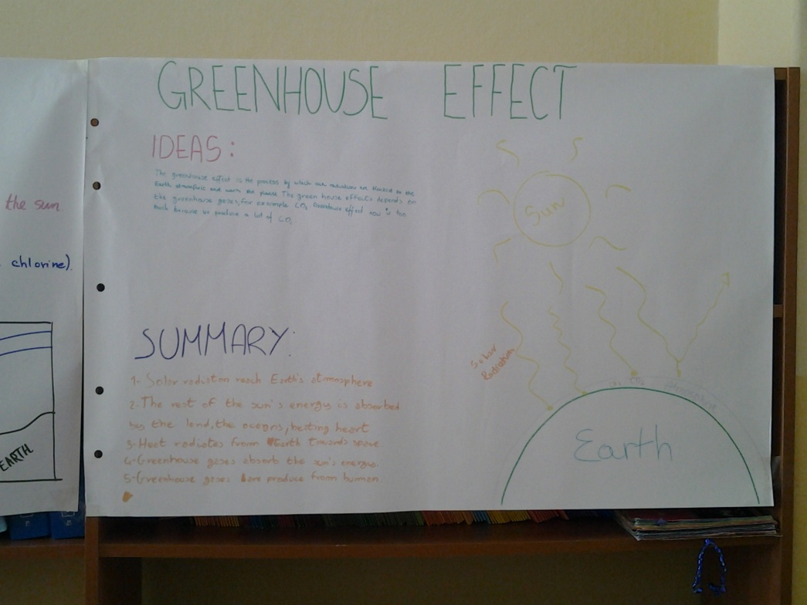

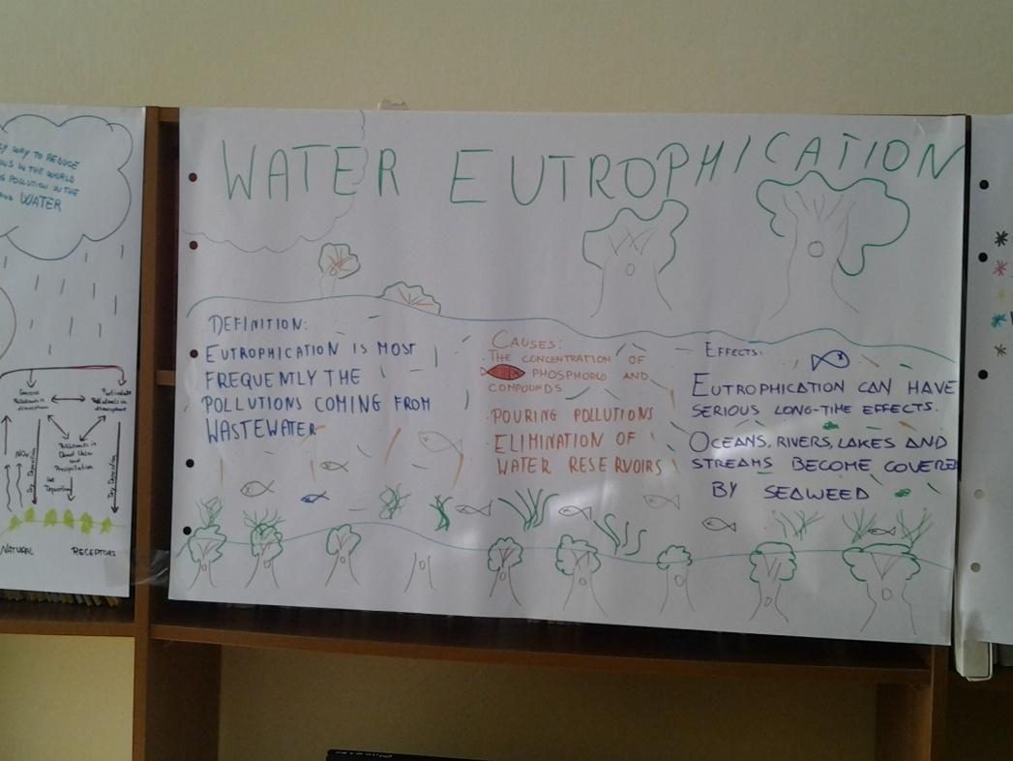

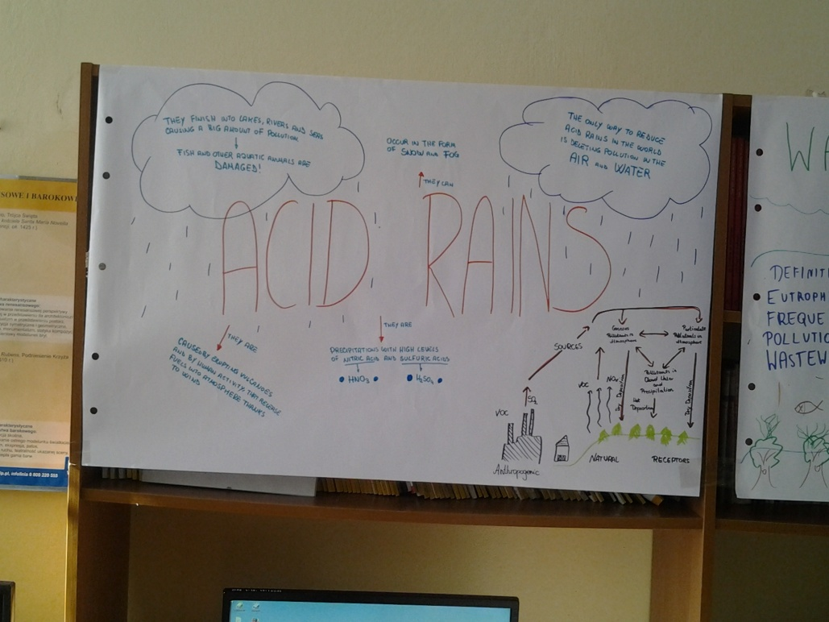

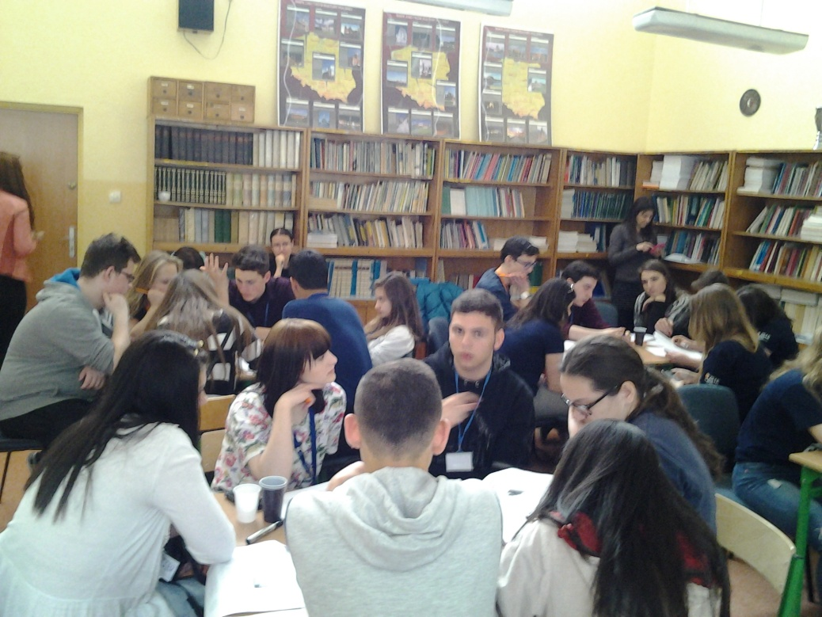
Secondo giorno : la lezione Italiana ..il discorso alle nazioni !!!
REPORT
Titolo della lezione: come l'attività umana modifica il clima? Il punto di vista di diversi attori
Autori: Eloisa Gatto - Rossella Viola nazionalità Italiana
durata prevista 3 ore, durata effettiva 3 ore e trenta
Discipline coinvolte: Scienze, inglese, diritto, religione, cittadinanza attiva, Information Technologies, teatro.
Classi / Scuole: Zespół Szkół Administracyjno-Ekonomicznych (Polonia), IIS Aldini Valeriani Sirani (Italia), Buca Mesleki ve Teknik Anadolu Lisesi (Turchia). Studenti di diverse classi di età compresa tra i 16 e i 18 anni
Tipo di lezione:
lavoro di gruppo, laboratori informatici , flipped lesson, gioco di ruolo
strumenti
Lim, computer, costumi di scena, microfono, testi cartacei preparati dai docenti per lo studio dei gruppi
Breve descrizione
La lezione è una 'flipped lesson' basata sul gioco di ruolo. Prima della lezione, ossia prima di arrivare in Polonia gli studenti hanno guardato una serie di filmati molto corti ( alcuni minuti) sui cambiamenti climatici. Lo scopo della lezione è rendere consapevoli i ragazzi dei diversi punti di vista di diverse autorità sul tema dei cambiamenti climatici
In Polonia si sono costituiti quattro gruppi di sei persone, ad ogni gruppo è stato assegnato lo studio del punto di vista di una categoria protagonista sullo scenario mondiale: il gruppo dei politici, degli scienziati, l’ autorità religiosa, il gruppo degli attivisti sociali.
I diversi gruppi hanno studiato articoli di giornale, che sono stati loro consegnati. I ragazzi hanno esplorato autonomamente le diverse opinioni delle diverse autorità a riguardo dei cambiamenti climatici. Quindi ogni gruppo ha preparato un 'discorso alla nazione' dal punto di vista del ruolo assegnato. Sono stati forniti costumi teatrali al leader / oratore di ogni gruppo . Il prodotto finale che è stato valutato assieme al discorso alle nazioni è stata la presentazione Power Point che è servita di supporto al discorso dell’oratore.
Lo scopo del 'gioco di ruolo ' è quello fare calare i ragazzi nei panni di personaggi le cui decisioni possano veramente influenzare le sorti del pianeta. Ogni personalità (cioè ogni gruppo) doveva riuscire ad esprimere il proprio punto di vista e fornire un contributo concreto alla risoluzione del problema.
La metodologia utilizzata voleva :
- Rendere la lezione gratificante per i partecipanti attraverso l’uso di costumi di scena e della finzione teatrale
- Incoraggiare la conoscenza del problema da diversi punti di vista,
- Stimolare, sviluppare nei partecipanti competenze comunicative efficaci e coinvolgenti
- Stimolare la negoziazione, l'esplorazione di alternative tra i membri del gruppo al fine di rendere il 'discorso alla nazione' più convincente
- Valorizzare la creatività dell'allievo, nell' interpretazione di un personaggio
- Creare una 'sana competizione' tra i partecipanti, in modo da rendere più piacevole affrontare temi difficili trattati da giornali e siti web ( le fonti sono state scelte dagli insegnanti )
Obiettivi di apprendimento:
- sviluppare negli studenti l’analisi del punto di vista degli attori coinvolti
- incentivare la creatività degli allievi
- sviluppare le capacità comunicative degli studenti in lingua inglese e
- sviluppare le competenze di negoziazione e collaborazione nei gruppi
Nella pianificazione della lezione si è cercato di :
- Coinvolgere tutti gli studenti ad avere un ruolo attivo, ciascuno secondo le proprie competenze, assegnando ruoli precisi all’interno dei gruppi. I gruppi sono stati creati dai docenti considerando gli interessi di ognuno, grazie ad un’attività preliminare durante la quale i ragazzi hanno costruito pagine facebook su carta
- Facilitare la lettura e la comprensione dei testi per gli studenti con bisogni educativi speciali, attraverso l'utilizzo di lettere maiuscole, parole familiari, frasi brevi, evitando acronimi e abbreviazioni ecc
- Far sentire ciascuno studente protagonista nel processo di apprendimento, facendo uso del gioco di ruolo.
I Benefici del gioco di ruolo sono molteplici :
- permette agli studenti di agire in modo impersonale , e li aiuta a esprimere liberamente la loro creatività, la loro opinione . Inoltre, porta ad un ascolto più attento e ad un maggiore coinvolgimento del pubblico.
- il gioco di ruolo deve essere sempre seguito da un debriefing per permettere agli studenti di definire ciò che hanno imparato e rinforzare le loro conoscenze . Questo può essere fatto tramite una discussione in classe . In genere, grazie al gioco di ruolo che l’ ha preceduta , queste discussioni sono sempre molto partecipate

Risultati: Gli studenti hanno scoperto i diversi punti di vista degli attori coinvolti e hanno proposto diverse soluzioni al problema dei cambiamenti climatici. Hanno presentato power point molto apprezzati dal 'pubblico', contenenti suggerimenti e pareri personali
Punti di forza della lezione
- Lavorare in gruppi ha permesso agli studenti di condividere la responsabilità della costruzione del discorso alle nazioni. La discussione e la negoziazione tra tutti i membri del gruppo, pur passando attraverso le inevitabili delusioni che precedono la creazione di accordi, si è trasformata in nuove idee e in un punto di vista particolare caratterizzante il gruppo, sebbene in fase embrionale;
- Gli studenti hanno arricchito la propria conoscenza sugli ultimi meeting internazionali concernenti i cambiamenti climatici (Es. COP21, conferenza di Parigi, ottobre 2015, lettera enciclica "Laudato si" di papa Francesco, giugno 2015, ecc).

Le difficoltà incontrate nell’eseguire la lezione sono state invece le seguenti:
- Tempo: avendo a che fare con gruppi eterogenei sia per il livello di inglese che per la dimestichezza con i linguaggi tecnici specifici (dalla politica alla religione,...), si sarebbe dovuto essere più flessibili e dare agli studenti tempi supplementari. Si è invece deciso, non del tutto correttamente, di accorciare le riflessioni e la discussione finale.
- Non sono stati forniti sufficienti dettagli per la realizzazione del power point. Si sarebbero dovuti dare ulteriori suggerimenti e spiegazioni, per rendere meglio comprensibile il lavoro da svolgere.
- I ragazzi hanno fornito pochissimi feedbacks per quanto riguarda la comprensione delle consegne ei docenti non ne hanno, forse, chiesti abbastanza
- Gruppi di sei persone sono troppo grandi e impegnativi, i gruppi da quattro che hanno lavorato durante la lezione Polacca hanno permesso un maggiore coinvolgimento di tutti i partecipanti
I suggerimenti scaturiti durante la discussione pomeridiana sono stati i seguenti:
- predisporre più pause : questa lezione e’ risultata particolarmente difficile per alcuni ragazzi e due pause invece di una sola sarebbero state opportune
- Modulare il tono della voce al fine di catturare l'attenzione degli studenti;
- Avere pronto un piano B per prendere rapidamente decisioni quando a causa di contrattempi ( ci sono sempre ) bisogna ridurre i tempi di alcune attività. Durante la lezione è stato necessario prendere rapidamente decisioni, avere un piano B già pronto avrebbe aiutato a prendere decisioni migliori circa la gestione dei tempi, putroppo infatti è stata sacrificata la fase che ai ragazzi è piaciuta di più ossia l’esposizione e l’ascolto del discorso alle nazioni e le riflessioni finali
- Fornire agli studenti indicazioni iniziali molto dettagliate circa lo scopo della lettura dei testi e l’obiettivo finale della lezione
- Fornire due versioni dei testi da studiare, di cui una semplificata; sarebbe inoltre necessario sapere in anticipo quali sono i rgazzi SEN per 1) evitare di metterli tutti in gruppo assieme, 2) fornire un supporto maggiore
- Fornire una struttura per il file PPT della presentazione finale;
- Chiedere molto spesso feedback a tutta la classe per valutare il livello di comprensione delle consegne, non solo alla fine della lezione.
Ulteriori Modifiche proposte per migliorare la lezione sono state :
- Aggiungere un breve questionario ( ad esempio con socrative) , alla fine, per verificare il livello di conoscenza raggiunto;
- Fornire una struttura per il file PPT;
- Pianificare un momento per vedere i video che gli studenti avrebbero dovuto guardare prima di arrivare in Polonia;
- Pianificare 5 minuti per controllare se gli studenti hanno guardato il video.
- Una migliore definizione del ruolo di ogni docente, tenendo conto del diverso contributo che ogni docente/tutor può dare alla lezione tenendo conto delle diverse competenze dei docenti e assicurando che ogni insegnante / valutatore sia presente in tutte le sessioni.
2) pensieri / riflessioni personali delle docenti a conclusione dell’esperienza
La prossima voltale le docenti vorrebbero:
- Proporre più attività 'Energizzanti' o “socializzanti”prima della lezione
- Proporre attività più pratiche e / o manuali, piuttosto che teoriche
- Diversificare le attività, variandone la modalità (scrivere, leggere, parlare, ecc, la lezione era troppo concentrata sulla scrittura)
- Proporre attività all'aperto.
- Somministrare un test di inglese prima della lezione, al fine di avere un livello di inglese accettabile in ogni gruppo.

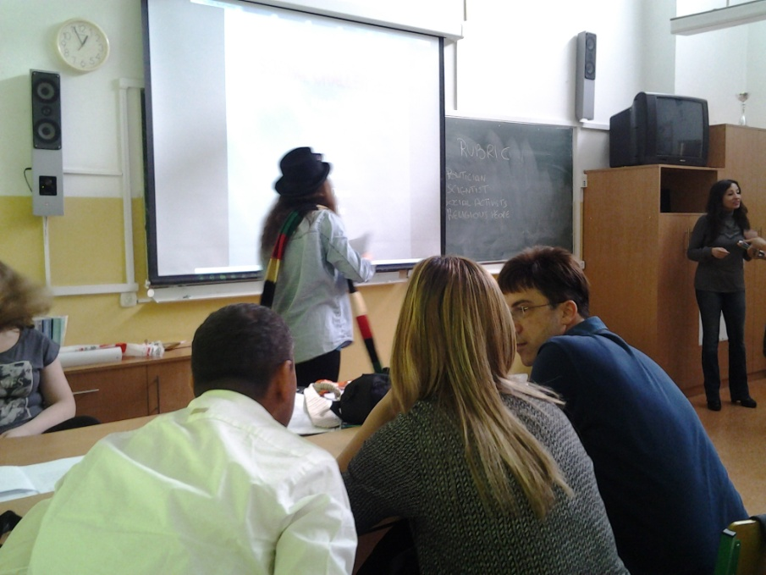

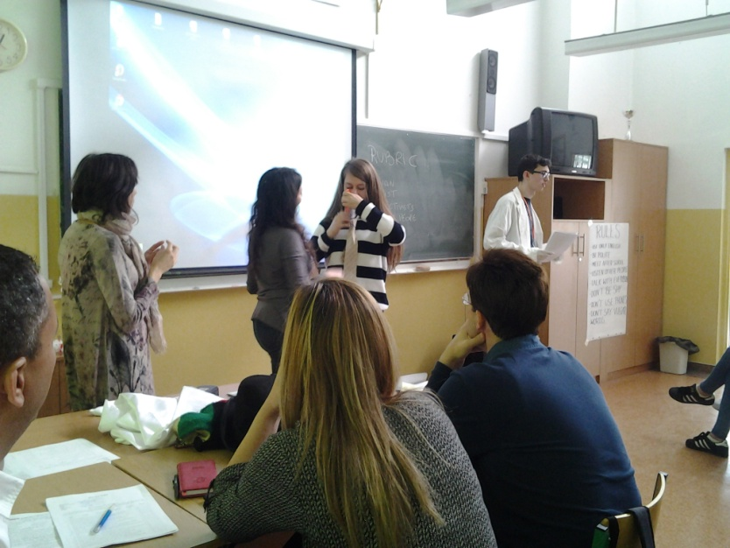

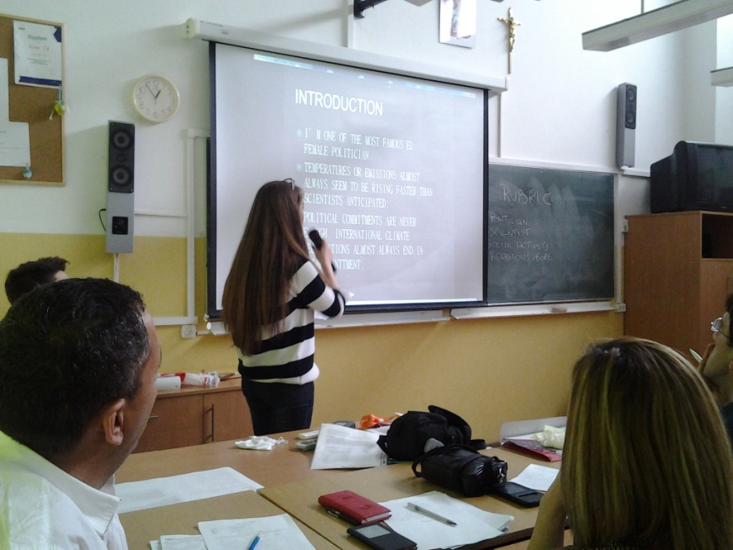

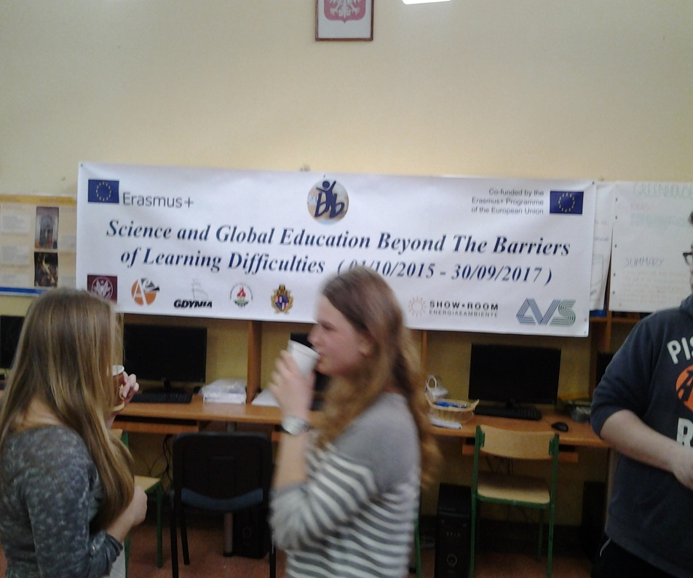

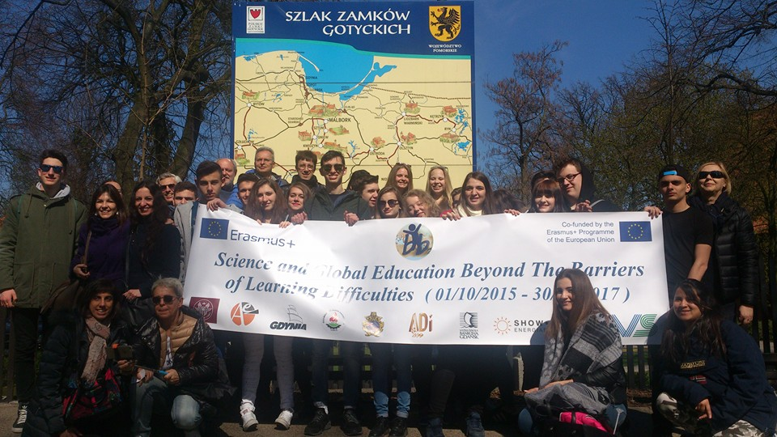

Terzo giorno la lezione turca : un gioco salverà il pianeta!
REPORT
Titolo della lezione: come l'attività umana modifica il clima? Il punto di vista di diversi attori
Autori: Buray Tuzun (Turchia) Hakan ARTTIRICI ( Turchia) Silvia Faggioli (Italia) Paola Veronesi ( Italia)
Docenti che hanno condotto la lezione Buray Tuzun (Turchia) Hakan ARTTIRICI ( Turchia)
durata prevista 3 ore, durata effettiva 3 ore e trenta
Discipline coinvolte: inglese, Scienza, Cittadinanza attiva, ICT
Classi / Scuole: Zespół Szkół Administracyjno-Ekonomicznych (Polonia), IIS Aldini Valeriani Sirani (Italia), Buca Mesleki ve Teknik Anadolu Lisesi (Turchia). Studenti di diverse classi di età compresa tra i 16 e i 18 anni
Tipo di lezione:
lavoro di gruppo, laboratori informatici , flipped lesson,
strumenti
Lim, computer, cartelloni e pennarelli
Breve riassunto
Si tratta di una lezione capovolto progettata allo scopo di promuovere la cittadinanza attiva su questioni importanti come i cambiamenti climatici e la tutela dell'ambiente. Dopo un’attività preliminare che aveva lo scopo di farli socializzare, gli studenti sono stati suddivisi in quattro gruppi da sei, formati da coppie di diversa nazionalità. I diversi gruppi hanno rivisto il video che dovevano guardare a casa e hanno organizzato le informazioni in una mappa concettuale. La mappa concettuale è stata successivamente utilizzata da ogni gruppo per creare uno studio di fattibilità (http://www.lepidascuola.org/il-metodo/studio-di-fattibilita/) e una split tree map ( mappa di ideazione) relativi alla creazione di un gioco per promuovere nei singoli individui comportamenti rispettosi dell’ambiente
Obiettivi che si intendevano perseguire, motivazioni, problemi e soluzioni
I risultati di apprendimento che si intendevano perseguire sono
1) il rafforzamento delle competenze in lingua straniera
2) la promozione della cittadinanza attiva
3) la promozione del lavoro collaborativo
4) il rafforzamento delle competenze scientifiche necessarie per comprendere il mondo moderno
Oltre alle specifiche discipline ( chimica e biologia) , la lezione è fortemente centrata sul lavoro di gruppo, la capacità di negoziazione e cooperazione
I risultati di apprendimento sono stati scelti prendendo in considerazione le competenze che saranno loro più utili quando andranno a lavorare. Il rapporto Mc Kinsey “Getting Europe’s youth into work “, afferma che molti datori di lavoro non riescono a trovare persone con le giuste competenze, e che sono profondamente insoddisfatti dei giovani candidati: il 27 per cento ha riferito di avere lasciato un posto vacante aperto perché non poteva trovare qualcuno con le competenze giuste. Si lamenta in particolare una carenza nelle seguenti competenze trasversali:
-comunicazione orale
-capacità di cooperare in gruppo,
-capacità di lavorare in maniera autonoma e responsabile
Le strategie adottate per raggiungere i risultati di apprendimento hanno dovuto tenere conto di numerosi problemi
Due elementi sono stati attentamente considerati al momento della pianificazione della lezione, al fine di raggiungere i nostri obiettivi
1) la quantità limitata di tempo
2) la diversa gamma di età e abilità degli studenti e le diverse conoscenze derivanti da diversi piani di studio dal momento che provengono da diverse nazioni
Soluzioni pianificate :
Il problema del tempo : la flipped classroom è una buona strategia per ritagliare in aula il tempo necessario per svolgere le attività pianificate. Le lezioni vengono guardate prima dell’inizio dei lavori, nessuna lezione frontale viene svolta in aula, quindi tutto il tempo viene utilizzato per le attività cooperative. Si è inoltre deciso di non fare creare il gioco ai ragazzi ( non ne avrebbero avuto il tempo) ma di fargli creare lo studio di fattibilità del gioco stesso. La valutazione dello studio di fattibilità fornisce comunque una chiara evidenza della capacità, conoscenze e competenze che i ragazzi hanno raggiunto.
Il problema delle diverse competenze e conoscenze degli studenti : la lezione non necessita di particolari prerequisiti, si chiede loro di essere attivi, motivati ​​e cooperativi, è per questo che vengono sfidati con quello che viene chiamato un "compito autentico"”( Donovan, S., Bransford, J., & Pellegrino. (1999). How People Learn: Bridging Research and Practice. Washington, DC: National Academy of Sciences), ma gli studenti verranno sostenuti con materiali ed esempi per essere certi che la sfida sia alla loro portata
Si è deciso di utilizzare anche l'apprendimento cooperativo e di assegnare dei ruoli all'interno dei gruppi: i ruoli previsti sono
il controllore del tono di voce
il controllore del tempo ( timer),
il portavoce
il segretario
Una volta assegnati i ruoli agli studenti è stato deciso di lasciare ai ragazzi il compito di organizzarsi come meglio credono per produrre lo studio di fattibilità del gioco, quindi una volta essersi assicurati che ognuno contribuisca al lavoro, si potrà osservare in che modo i ragazzi sono in grado di organizzarsi e se sono in grado di rispettare i tempi indicati
L’utilizzo delle prestazioni autentiche : problemi e soluzioni pianificate
l’ Utilizzo dei compiti autentici è risultato in questo specifico caso complesso e difficile. Non si conoscevano gli studenti, non si conosceva pertanto il livello di motivazione e coinvolgimento dei ragazzi , non si conosceva altresi il livello di lingua inglese dei partecipanti.
La partecipazione da sola, in lavori di questo tipo, non è sufficiente: gli studenti hanno bisogno di essere interessati al compito da portare a termine e devono trovare una propria motivazione allo svolgimento dell’attività. Inoltre in compiti di questo tipo spesso non esistono soluzioni rapide ai problemi che possono sorgere, pertanto il rischio poteva essere che gli studenti si scoraggiassero.
Infine i compiti autentici sono svolti nell'arco di giorni o settimane, piuttosto che minuti o ore, ma nel nostro incontro avevamo un massimo di 3 ore e mezza!
Soluzioni pianificate:
si è deciso di
1) scrivere un piano della lezione molto dettagliato con orari specifici per ogni specifica fase del lavoro per sostenere i docenti
2) sostenere, incoraggiare, aiutare gli studenti con materiali ed esempi
3) mostrare le opere degli studenti ai loro coetanei ed effettuare una valutazione finale tra pari per rafforzare la loro motivazione
4) fare creare ai ragazzi una mappa di ideazione e uno studio di fattibilità invece di fargli creare il gioco stesso , questo può essere fatto in tre ore e consente agli studenti di costruire effettivamente il gioco cooperando on line quando tornano nelle loro scuole
Evidenze sperimentali- risultati : la conduzione della lezione si è discostata dal piano previsto in più punti. Questo tipo di problema è probabilmente derivato dal fatto che solo la metà delle persone che hanno pianificato la lezione l’hanno effettivamente condotta, e anche dal fatto che ai nostri colleghi turchi non era chiaro cosa fosse richiesto dal piano di fattibilità, le mail che ci eravamo precedentemente scambiati evidentemente non avevano risolto tutti gli interrogativi. Pertanto la fase riguardante l’ideazione della mappa concettuale è stata troppo amplificata e ha sforato i tempi consentiti, con il risultato di dover ampiamente sacrificare la fase riguardante la costruzione dei piani di fattibilità e peggio ancora, quella della valutazione dei lavori . Nonostante questo i ragazzi hanno eseguito i piani di fattibilità e le mappe di ideazione e, una volta tornati in Italia hanno costruito i giochi.
UN altro problema sono state le poche istruzioni che sono state fornite ai gruppi, i gruppi avrebbero avuto bisogno di più sostegno, più aiuto e di avere un maggior numero di esempi da cui prendere spunto
La scelta del video è stata ottima, il video scelto dai colleghi turchi è davvero ben fatto, tuttavia essendo lungo, sarebbe stato meglio fermarlo a metà e chiedere feedbacks ai ragazzi su quanto avevano capito
I colleghi polacchi hanno lamentato il fatto che chiedere cose personali ad un ragazzo polacco può essere per lui sgradevole, questo perché durante l’attività di socializzazione era stato chiesto ai ragazzi di scrivere oltre al proprio nome qualcosa di sé stessi
Infine gruppi di sei persone sono troppo grandi, inoltre non erano stati assegnati i necessari ruoli all’interno dei gruppi pertanto i gruppi hanno funzionato male poiché alcuni ragazzi non hanno di fatto partecipato alle attività,
Suggerimenti per migliorare la lezione
Restare fedeli ai tempi che ci si è dati
Fornire e chiedere molti feedback, supportare i gruppi con esempi ed idee
Con i gruppi grandi è meglio evitare di usare il PC, risulta più pratico farli lavorare con carta e penna durante la fase di progettazione
I gruppi non devono superare le 4 persone e deve essere dato un ruolo a ciascun partecipante all’interno del gruppo
E’ sempre bene prevedere tempo sufficiente per discutere i lavori creati e per un piccolo test che serva a valutare le conoscenze acquisite
E’ sempre bene chiedere ai ragazzi di scrivere in lettere maiuscole quando lavorano con carta e penna, altrimenti molte scritte risultano incomprensibili
E’ meglio prevedere l’uso di video più corti, al limite più video di pochi minuti piuttosto che un solo video lungo
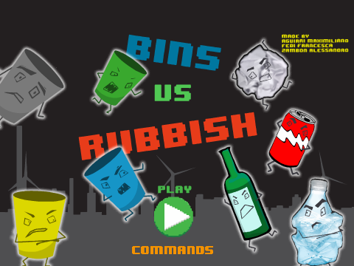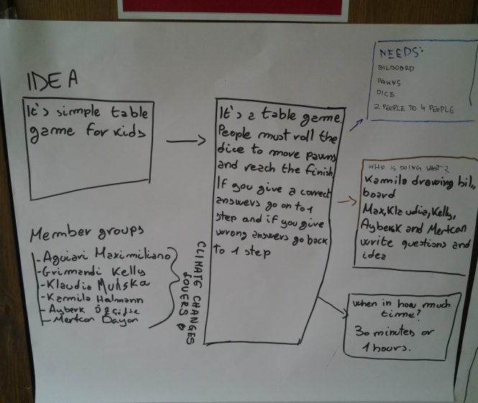
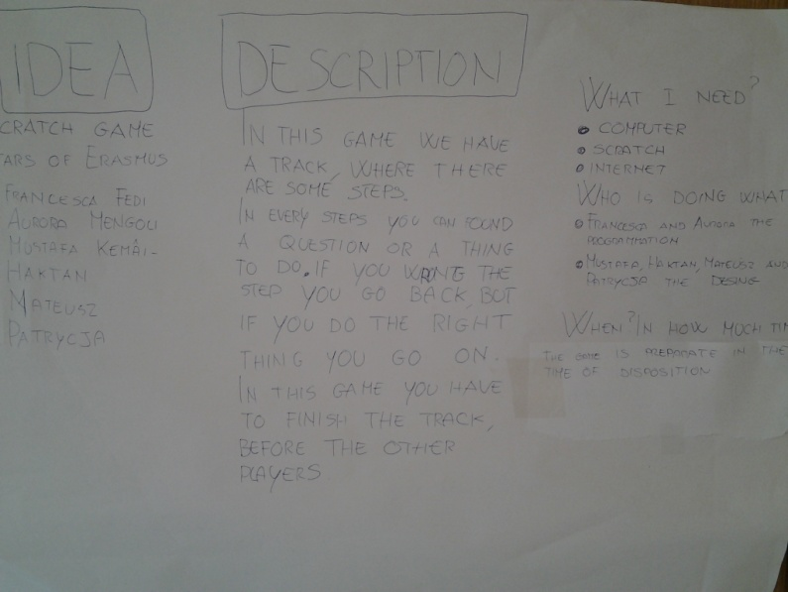

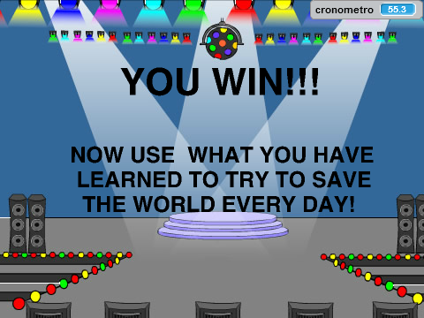
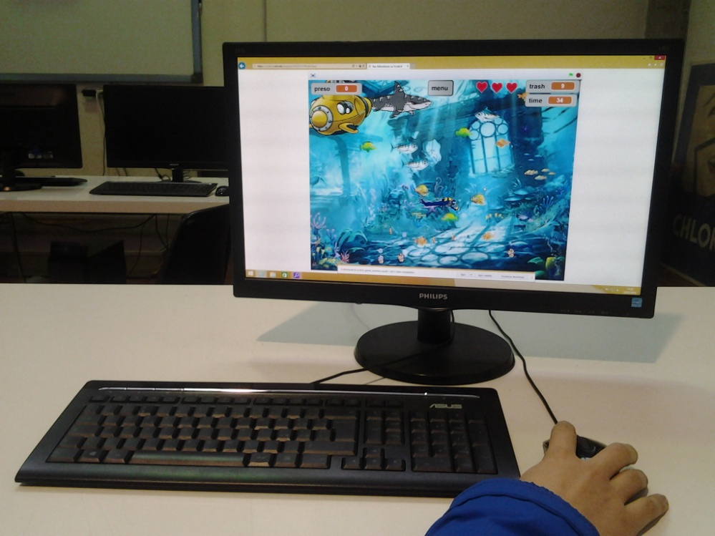
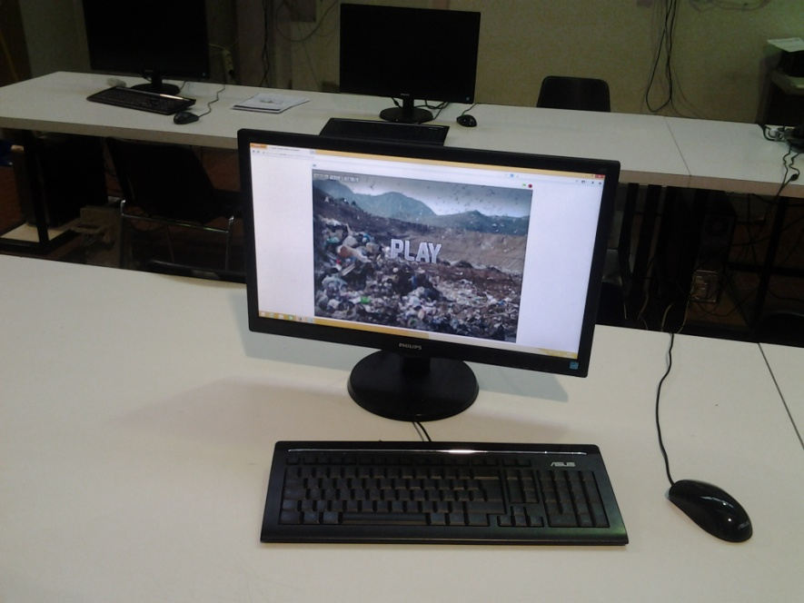
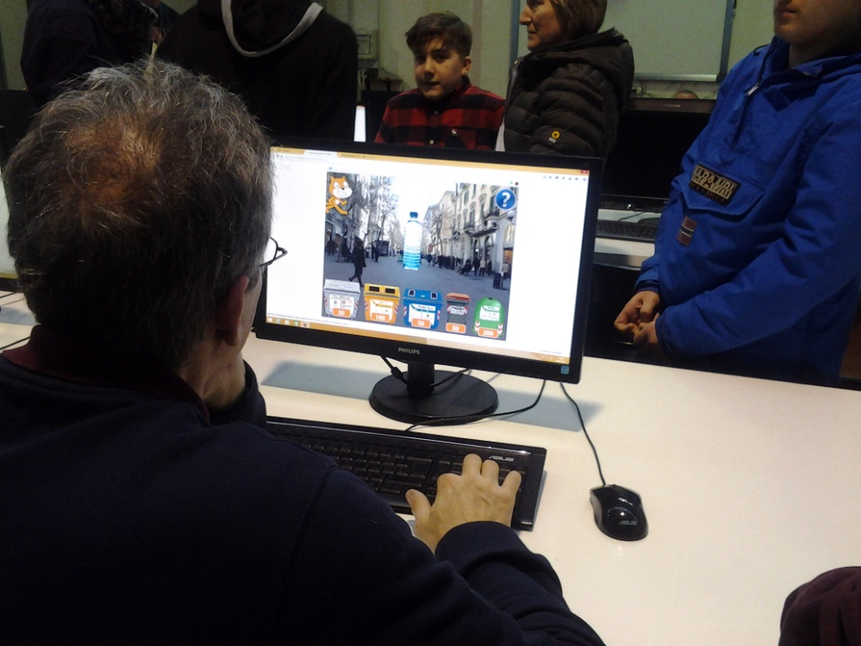
References
1) WCLTA 2013
The Quality Of Teachers’ Educational Practices:
Internal Validity And Applications Of A New Self-Evaluation Questionnaire
Maria Gaetana Catalano a *, Paola Perucchini a, Giovanni Maria Vecchio
Roma Tre University, Department of Education, Via Milazzo 11/B, 00185, Rome, Italy
Available online at www.sciencedirect.com

